ASV Aichwald Regine Bäder, Jägerhausweg 8, 73773 Aichwald


TURNIERMODUS

- Jede Mannschaft 5 Spiele
- Kein Aus nach der Vorrunde
  - Sichert euch die wenigen Startplätze und
meldet euch schnell an

Jugendfußball
Tel: 0711-364501
Fax: 0711-3630711
Handy: 0172-7318829
email: regine.baeder@t-online.de
www.asvfussball.de

Aichwald, den 30.07.2026

Hallenspiele 2015 in der Schurwaldhalle
Hans-Stadler Gedächtnisturniere um den Kreissparkassen-Junior-Soccer-Cup

Liebe Sportkameraden,

auch in dieser Saison veranstaltet der ASV Aichwald wieder, zum Gedenken an unseren langjährigen Jugendleiter Hans Stadler, attraktive Fußball-Jugendturniere in der schönen Schurwaldsporthalle.

Ein Spielfeld von 27 x 45 m mit 5m-Toren und eine Rundumbande beim E-Juniorenturnier bieten optimale sportliche Voraussetzungen. Gespielt wird mit 4 Feld- und einem Torspieler.
Für die Zuschauer stehen Tribünen mit einer Gesamtkapazität von 800 Personen zur Verfügung.
Gespielt wird nach den Durchführungsbestimmungen des Württ. Fußballverbandes.
Anmelde-
schluss
ist der
01.12.2014
E-Junioren Jahrgang 2005 Samstag, den 07.02.2015
E-Junioren Jahrgang 2004 Samstag, den 07.02.2015
D-Junioren Jahrgang 2003 Sonntag, den 08.02.2015
D-Junioren Jahrgang 2002 Sonntag, den 08.02.2015

Das Startgeld beträgt € 30,-.

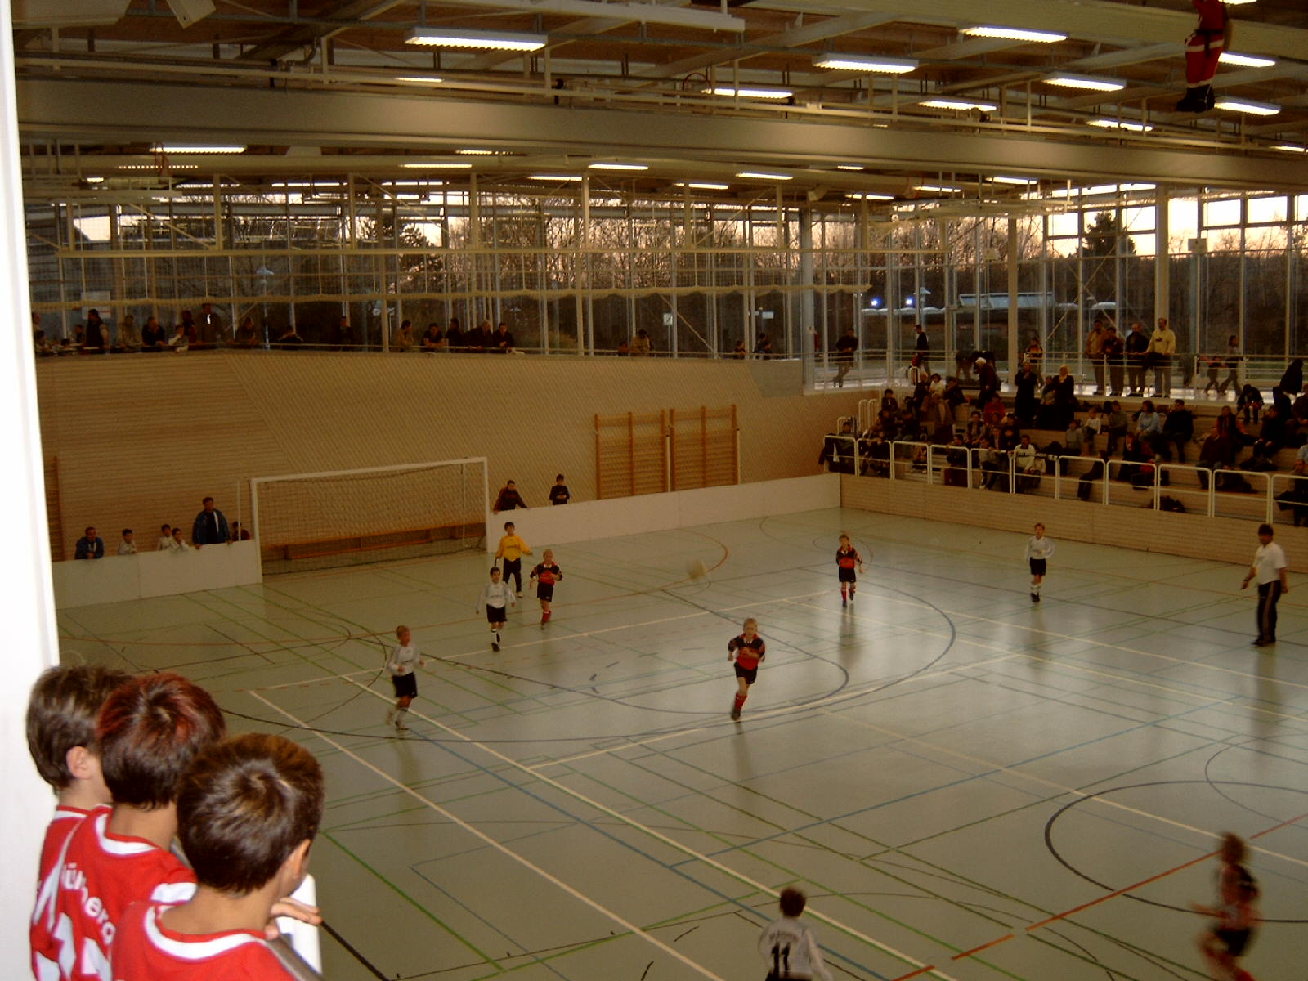
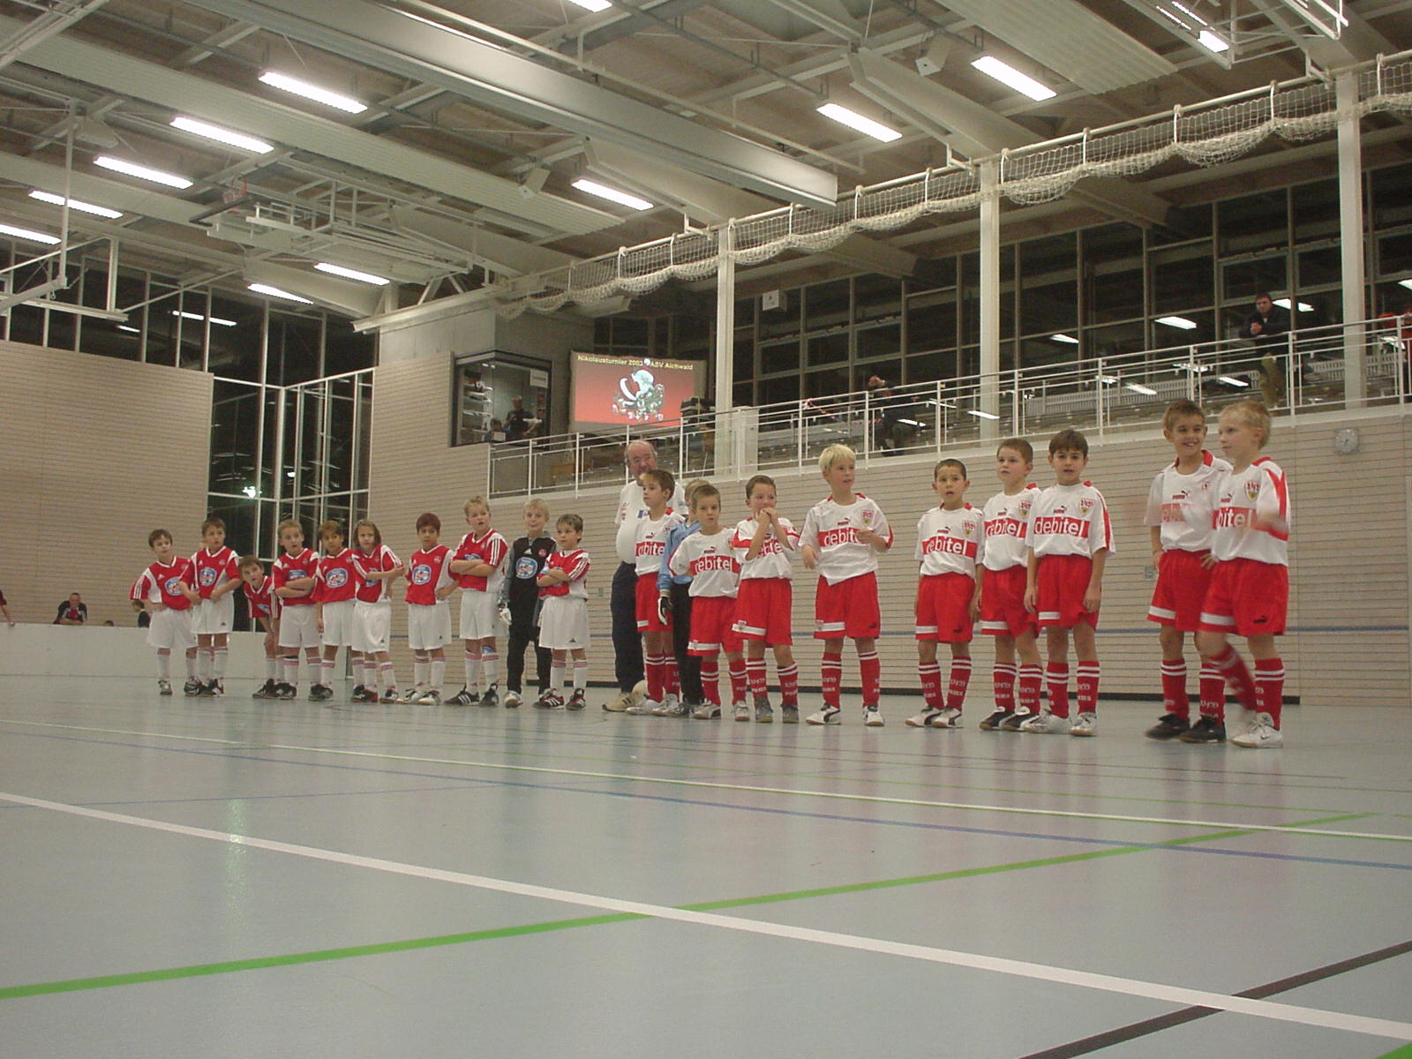

Wir freuen uns über schnelle Zusagen!
Bei Absage ist keine Rückmeldung nötig

Herzliche Grüße aus Aichwald
Jugendleitung
Regine Bäder

ASV Aichwald
Regine Bäder
Jägerhausweg 8

73773 Aichwald

Anmeldung ASV Aichwald Hallenturniere 2015

Hiermit erklären wir unsere Teilnahme Ja Nein

E-Junioren Jahrg. 2005 Samstag, den 07.02.2015 € €
E-Junioren Jahrg. 2004 Samstag, den 07.02.2015 € €
D-Junioren Jahrg. 2003 Sonntag, den 08.02.2015 € €
D-Junioren Jahrg. 2002 Sonntag, den 08.02.2015 € €

_____________ _______________________________
Datum Unterschrift

Absender:

Verein: _______________________________________

Name: _______________________________________

Strasse: _______________________________________
PLZ/Ort: _______________________________________

Tel./Fax: _______________________________________

email: _______________________________________

Datum: ______________________

